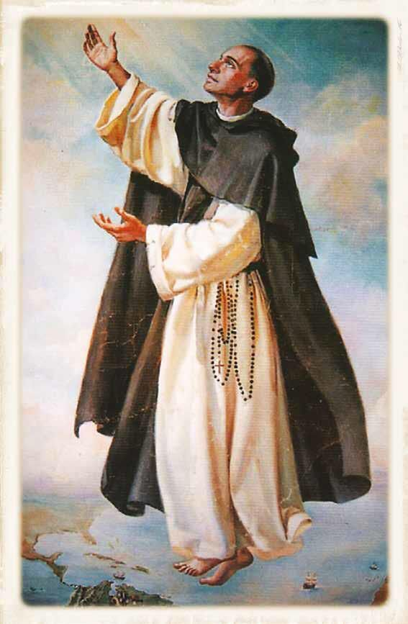
Trabajo Práctico de Santos Dominicanos

San Juan Masías
Integrantes: Pía Gómez, Juana Castro, Agostina Ruiz, Lucila Pérez
Curso y año: 5°``A'’
Profesor: Germán Sirerol
2023
VIDA DE SAN JUAN MASÍAS
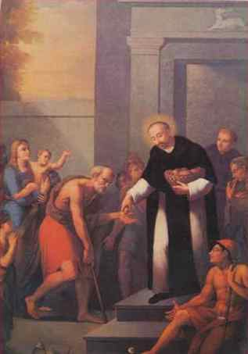
Nació el 2 de marzo de 1585 en Ribera del Fresno, villa de Extremadura en la diócesis de Badajoz, España. Sus padres fueron Pedro de Arcas y Juana Sánchez, "Juan de Arcas Sánchez". Su nombre se cambió debido a que las tierras de pastoreo eran llamadas "Las Macías", y a los pastorcitos, "Los Macías"; por eso se le conoce como Juan Macías o Juan Pastorcillo. Se quedó huérfano desde los 4 años y medio, y bajo el cuidado de un tío que lo dedicó al pastoreo. A la edad de 28 años, una noche de Navidad, Juan interrumpió la conversación de sus parientes para decirles que se marcharía.

Trabajó con un comerciante y pudo hacer su primer viaje a América. Llegó primero a Cartagena de Indias, en el Virreinato de Nueva Granada, pasando por Pasto y Quito, para llegar al Virreinato del Perú, donde se quedaría hasta su muerte. Su primera acción al llegar a Lima fue indagar sobre la Orden de Predicadores, indicando que se proponía ingresar a ella para servir a Dios de acuerdo a la voz que escuchó a los 20 años que le ordenaba venir al Perú.

Confiado, trabajó con ganaderos en las afueras de la ciudad, y allí nace su vocación a la vida religiosa. Su extrema bondad lo hacía frecuentemente repartir lo poco que tenía entre los pobres, hacía labor social y apoyaba a la Orden de Predicadores como hermano lego en el convento de dominicos de Santa María Magdalena, donde fue admitido; el 23 de enero de 1622. Un año después hizo los votos definitivos: el 25 de enero de 1625.

San Juan Macías fue amigo íntimo de san Martín de Porres y coetáneo de santa Rosa de Lima. Fueron estos tres santos dominicos los que, en el siglo XVII, animaron la vida cristiana de la ciudad de Lima.

BEATIFICACIÓN Y CANONIZACIÓN

Gracias a la pluma de fray Juan Meléndez, O.P. hoy podemos conocer la fisonomía de fray Juan Macías. Fue beatificado por el Papa Gregorio XVI, el 22 de octubre de 1837. El Papa Pablo VI lo canonizó el 28 de setiembre de 1975.
Como todos los años, los restos fueron trasladados el jueves posterior a su fiesta central ( 18 de setiembre) desde la Basílica de Santo Domingo en el Cercado de Lima, llamada la de los Santos Peruanos, hasta la parroquia que lleva su nombre ubicada en el Jr. Kikijana s/n, (Urbanización Túpac Amaru) en San Luis, Lima.

CONSEJERO DE RICOS Y POBRES
Ya en el convento, san Juan Macías marcó su vida en la profunda oración, la penitencia y la caridad, pero, debido a eso, sufrió una grave enfermedad por la que tuvo que ser intervenido en una peligrosa operación. Sin embargo, nunca descuidó a los más necesitados, a quienes ayudaba desde el portón del monasterio.La clase alta, a quienes se les llamaba "pobres vergonzantes", tampoco era ajena a sus consejos; incluso el propio virrey Toledo y la nobleza de Lima acudían a él. Cuidaba aun de los ricos caídos en desgracia, pero de manera discreta, para que no fueran vistos por los demás y evitarles de este modo la vergüenza. El no distinguía entre las personas y ayudaba a todo aquel que necesitase un pan o una palabra.

MILAGROS
En el primer milagro, fue durante un terremoto en Lima, el santo afirma haber escuchado la voz de la Virgen María y decide quedarse en la capilla de Nuestra Señora del Rosario, sintiéndose protegido. El segundo milagro involucra a un novicio del convento de Santo Domingo que sufre una hernia y se le administra la extremaunción, pero tras orar frente a un cuadro de san Juan Macías, se recupera inexplicablemente. También se menciona un tercer milagro atribuido a san Juan Macías, en el cuál, durante la falta de arroz en una institución de Olivenza, el cereal comienza a multiplicarse en una olla después de nombrar a san Juan Macías. Este último milagro fue reconocido oficialmente por la Iglesia católica en 1974.

SU MUERTE
Con 60 años Fray Juan Macías fue visitado por la enfermedad que le llevaría a la tumba. El médico que le asistía había perdido toda esperanza de recuperación, y él se dio cuenta de que le había llegado la hora de partir de este mundo al Padre para entrar en la contemplación definitiva de aquellos "cielos nuevos y tierras nuevas". En aquel trance supremo, de cara a la verdad absoluta que es Dios, contó a los religiosos de su convento los favores que Dios le había regalado en su vida, desde su niñez hasta aquel momento, y cómo le había hecho gozar de la visión de su santa gloria en repetidas ocasiones. Fray Juan Macías se lo advierte a los hermanos, que lo acompañan: «Ahora sí, es llegada mi hora. Siguiendo la costumbre de aquellos tiempos, los religiosos de la comunidad se dirigen procesionalmente a la habitación, acompañando el Santo Viático. Fray Juan se sienta, con la ayuda de sus hermanos y, por última vez, recibe con todo fervor la santa comunión. Después de unos minutos de oración, en profundo recogimiento, el prior le administra el sacramento de la Unción de los Enfermos, en medio de salmos e himnos que los religiosos cantaban invocando el perdón y la misericordia de Dios.Cuando los hermanos cantaban tiernamente la salve, con la que los dominicos despiden a sus hermanos de este mundo, fray Juan Macías entregaba su alma al Creador. El día 16 de septiembre de 1645.
Nombre de nacimiento | Juan de Arcas Sánchez
Nacimiento | 2 de Marzo de 1585 en Ribera del Fresno, España
Fallecimiento | 16 de Septiembre de 1645 (60 años) Lima, Virreinato del Perú
Sepultura | Basílica y Convento de Santo Domingo
Nacionalidad | Española
Religión | Iglesia Católica
INFORMACIÓN PERSONAL
FAMILIA
INFORMACIÓN RELIGIOSA
Padres | Pedro de Arcas y Juana Sánchez

Beatificación | 1837 por el papa Gregorio XVI
Canonización | 28 de Septiembre de 1975 por el papa Pablo VI
Festividad | 16 de Septiembre (en Perú el 18 de Septiembre)
Atributos | Hábito domínico, Olla de arroz y Rosario
Venerado en… | Iglesia Católica
Patronazgo | De los Campesinos
Orden Religiosa | Orden de Predicadores

APRECIACIÓN GRUPAL
Nosotras pensamos que los Santos, esos seres que han sufrido, luchado y entregado sus vidas en nombre de la fe y del amor a Dios. Son ejemplos de virtud, valentía y sacrificio, y su legado perdura a lo largo de los siglos.
A lo largo de la historia, hemos conocido a innumerables Santos que han dejado huella en nuestras vidas. Nos enseñan que no importa de donde venimos ni nuestro pasado, todos tenemos la capacidad de convertirnos en santos. No se trata de ser perfectos, sino de tener un corazón dispuesto a amar a Dios sobre todas las cosas y al prójimo como a uno mismo.
La vida de un santo no es fácil, requiere una dedicación y compromiso. Implica renuncias y sacrificios. Pero, a pesar de todo, el camino hacia la santidad es un regalo, una oportunidad para crecer espiritualmente y encontrar un propósito mayor en la vida.
¿Puedo ser santo? Nos costo mucho responder esta pregunta pero llegamos a la conclusión de que si porque todos estamos llamados a ser santos, a seguir los pasos de aquellos ejemplos de virtud y santidad que nos precedieron. No importa nuestra edad, nuestro estado civil o nuestras circunstancias, siempre es posible trascender nuestras limitaciones y alcanzar la santidad.
Para nosotras ser santos es desarrollar una relación personal y profunda con Dios. A través de la oración, la lectura de la Biblia y la participación activa en la vida de la Iglesia, podemos crecer en nuestra fe y conocimiento de Dios.
Además, es importante vivir los valores del Evangelio en nuestra vida diaria. La caridad, el perdón, la humildad y la compasión son solo algunas de las virtudes que podemos cultivar para acercarnos a la santidad. No se trata palabras, sino de acciones que reflejen el amor de Dios hacia los demás.

